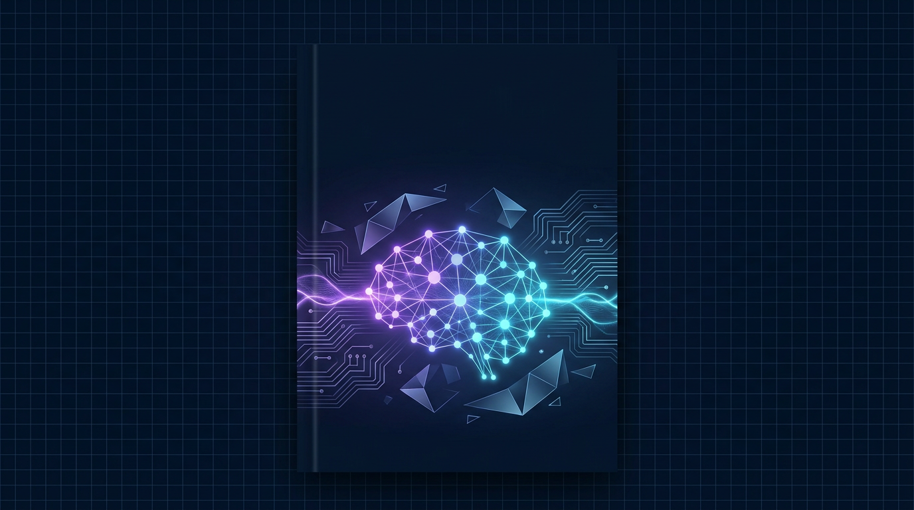

NEXUS AFFIL'IA'TE
MMN_IA · Coletânea de Orquestração IA

VOLUME 04 de 05

Evolução da Orquestração de IA
Das raízes simbólicas às redes autônomas: a trajetória histórica e as tendências

Por MMN AI-to-AI · Nexus Affil'IA'te
MMN AI-to-AI · 2026

Sobre este ebook

O Volume 04 da Coletânea de Orquestração IA oferece uma perspectiva histórica e prospectiva. Enquanto os volumes anteriores focaram em 'o que é' e 'como fazer', este volumes responde à pergunta 'como chegamos até aqui, e para onde vamos?'. A orquestração de IA não é uma invenção recente — é a culminação de décadas de pesquisa em sistemas multi-agente, planejamento automatizado, engenharia de software orientada a conhecimento, e design de sistemas distribuídos. Compreender essa trajetória é fundamental para entender as restrições técnicas e conceituais que moldam as soluções atuais, e para antecipar as transformações que virão. Ao longo de dez capítulos, traçamos: a pré-história (sistemas especialistas, agentes simbólicos, planejamento clássico), a primeira onda de IA (machine learning, deep learning), a era dos LLMs (transformers, instruction tuning, emergência de habilidades), o presente da orquestração (multi-agentes, function calling, RAG) e as tendências emergentes (redes autônomas, agentic AI, arquiteturas cognitivas compostas). Encerramos com um olhar para o horizonte de 5 a 10 anos, identificando sinais de transformação e apostas de longo prazo.

Sumário

01. A Pré-História: Sistemas Especialistas e Agentes Simbólicos (1960-1990)
02. A Primeira Onda: Machine Learning e os Limites dos Dados Estruturados (1990-2012)
03. Deep Learning: A Revolução Silenciosa (2012-2017)
04. A Era dos Transformers: Auge dos Modelos de Linguagem (2017-2022)
05. A Emergência: Quando os Modelos Começaram a 'Raciocinar' (2022-2024)
06. A Consolidação dos Agentes LLM (2024-2026)
07. Frameworks e Ecossistema: A Maturidade da Orquestração
08. Tendências Imediatas: RAG Avançado, Tool Use, Memória Persistente
09. O Horizonte 2030+: Redes Agênticas e Inteligência Composta
10. Apêndice: Linhas do Tempo, Marcos e Referências Históricas

1. A Pré-História: Sistemas Especialistas e Agentes Simbólicos (1960-1990)
A orquestração de IA tem raízes mais profundas do que muitos profissionais atuais suspeitam. Décadas antes dos LLMs, pesquisadores já trabalhavam com sistemas em que múltiplos componentes autônomos cooperavam para resolver problemas. Os conceitos fundamentais — papéis, mensagens, memória, coordenação — foram forjados nesse período, e ainda hoje sustentam a engenharia contemporânea.
1.1 Os sistemas especialistas (anos 1960-1980)
Os sistemas especialistas foram os primeiros sistemas de IA a atingir uso prático em domínios restritos. MYCIN (diagnóstico médico), DENDRAL (identificação de compostos químicos), XCON (configuração de computadores) são exemplos clássicos. Cada sistema encapsulava o conhecimento de especialistas humanos em regras do tipo 'se-então', e um motor de inferência aplicava essas regras aos dados de entrada. O desempenho em domínios bem definidos era surpreendentemente bom — e a indústria investiu bilhões na abordagem durante os anos 1980.
Mas os sistemas especialistas tinham três limitações fatais. (1) Aquisição de conhecimento: extrair regras de especialistas humanos era caro, lento e imperfeito. (2) Manutenção: bases de regras com milhares de entradas se tornavam impossíveis de gerenciar, com regras conflitantes e efeitos colaterais não antecipados. (3) Generalização: a transferência para domínios vizinhos exigia reescrita completa da base. O 'inverno da IA' do final dos anos 1980 foi, em parte, resultado dessas limitações.
1.2 Agentes simbólicos e sistemas multi-agente (1980-1990)
Mesmo durante o inverno da IA, a pesquisa em sistemas multi-agente continuou avançando em centros como MIT, Stanford e Carnegie Mellon. Pesquisadores como Leslie Kaelbling, Michael Wooldridge, e Nicholas Jennings propuseram frameworks formais para raciocínio sobre agentes — entidades com crenças, desejos e intenções (a famosa arquitetura BDI). Esses trabalhos definiram vocabulário que ainda usamos: agente, ambiente, objetivo, plano, comunicação, coordenação.
Aplicações práticas incluíam: sistemas de gerenciamento de redes de telecomunicações, controle de tráfego aéreo, robótica distribuída, e simulações sociais. A linguagem de comunicação FIPA ACL (Agent Communication Language) foi padronizada nos anos 2000 e ainda é referência em sistemas formais. Os conceitos de orquestração que estudamos nos volumes anteriores — blackboard, pub-sub, mercado — foram desenvolvidos nesse período.
1.3 O legado conceitual do período simbólico
Apesar de muitas das implementações práticas terem sido abandonadas, o legado conceitual do período simbólico permanece vivo. Conceitos como 'agente racional', 'protocolo de comunicação', 'compromisso' e 'negociação' foram formalizados nessa época e ainda hoje estruturam a engenharia de sistemas multi-agente. Quando desenhamos, por exemplo, um sistema com agentes que negociam, estamos, sem saber, aplicando trabalhos de Michael Wooldridge dos anos 1990. Reconhecer esse legado ajuda a compreender por que certos padrões de design funcionam — e por que a história se repete com novas tecnologias.
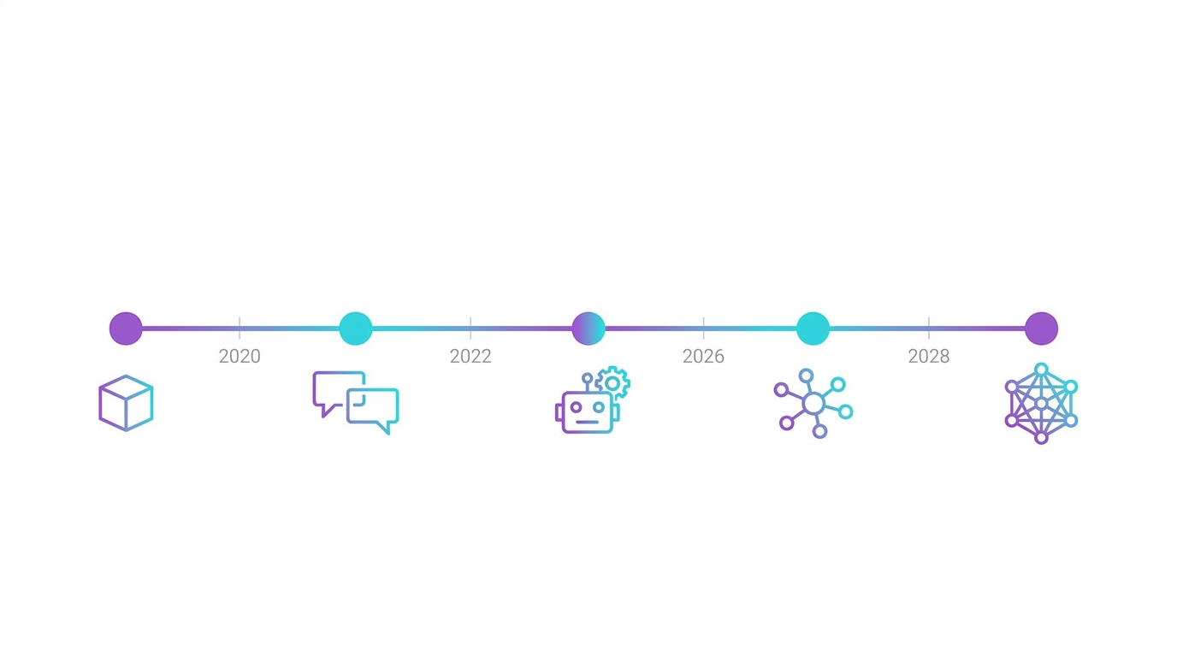
Figura 1.1 — Linha do tempo da IA: 2020 (modelo único) → 2028+ (redes autônomas).
1.3 Lições do período simbólico
Três lições do período simbólico permanecem relevantes. Primeira: conhecimento explícito é caro. Codificar regras é mais trabalhoso do que parece, e a qualidade do sistema é limitada pela qualidade das regras. Segunda: separação de responsabilidades é poderosa. Sistemas com componentes bem definidos se mantêm melhor do que sistemas monolíticos. Terceira: coordenação é difícil. Os mecanismos de comunicação e sincronização sempre foram o calcanhar de Aquiles dos sistemas multi-agente — e continuam sendo.
LIÇÃO HISTÓRICA
Os sistemas especialistas fracassaram por questão de escala e manutenção, não por falta de inteligência. A mesma armadilha espera qualquer sistema que dependa excessivamente de regras codificadas manualmente — incluindo sistemas de orquestração com lógica de negócio excessivamente verbosa.

2. A Primeira Onda: Machine Learning e os Limites dos Dados Estruturados (1990-2012)
O renascimento da IA nos anos 1990 foi puxado por uma mudança de paradigma: em vez de codificar conhecimento manualmente, deixar que os algoritmos aprendessem a partir de dados. Esse movimento, conhecido como machine learning, transformou a indústria e preparou o terreno para a revolução posterior do deep learning.
2.1 Os algoritmos clássicos
Os anos 1990 viram a consolidação de algoritmos que ainda hoje usamos: regressão logística, árvores de decisão, support vector machines, redes neurais feedforward, k-nearest neighbors, e algoritmos de clustering como k-means. Esses algoritmos ofereciam algo que os sistemas especialistas não tinham: a capacidade de generalizar a partir de exemplos. Em vez de codificar 'se o cliente tem mais de 60 anos e renda menor que X, classificar como alto risco', bastava alimentar o algoritmo com exemplos históricos de clientes inadimplentes e adimplentes, e ele descobria os padrões.
Mas esses algoritmos tinham um teto. Funcionavam bem com dados estruturados e features engenheiradas por humanos. Para dados não estruturados — texto, imagem, áudio, vídeo — o desempenho era medíocre. A engenharia de features era cara, específica de domínio, e limitava a aplicabilidade.
2.2 Casos de uso pioneiros em escala
Mesmo com essas limitações, o machine learning clássico encontrou aplicações transformadoras. Detecção de fraude em cartões de crédito, scoring de crédito, previsão de churn em telecomunicações, sistemas de recomendação em e-commerce, manutenção preditiva em manufatura: cada área viu ganhos mensuráveis. O machine learning se consolidou como ferramenta de negócio — não como curiosidade acadêmica. O uso prático, no entanto, era tipicamente isolado: cada modelo era implantado como um componente independente, sem orquestração ampla.
2.2 A Web e o nascimento da IA em escala
A Web, no final dos anos 1990 e começo dos 2000, mudou o cenário. A quantidade de dados digitais disponíveis explodiu. Mecanismos de busca como Google aplicaram técnicas de ML para ranqueamento, classificação de páginas, e detecção de spam. Sistemas de recomendação — Amazon, Netflix — popularizaram algoritmos de filtragem colaborativa. A IA começou a sair dos laboratórios e a se tornar infraestrutura cotidiana.
2.3 A explosão de aplicações, mas a orquestração ainda incipiente
Apesar da proliferação de aplicações, a orquestração de sistemas de IA permaneceu relativamente incipiente. Cada modelo era treinado e implantado de forma isolada, tipicamente como um serviço REST que recebia features e retornava predições. A composição de modelos em pipelines — por exemplo, detecção de idioma seguida de tradução, seguida de sumarização — era feita em código convencional, sem abstrações dedicadas.
Esse padrão de 'cada modelo em seu silo' limitava a sofisticação dos sistemas. A orquestração manual, em código, era viável para sistemas com poucos modelos, mas se tornava um pesadelo para sistemas com dezenas deles. Foi apenas com a chegada do deep learning e, depois, dos LLMs, que a orquestração voltou ao centro das preocupações.
3. Deep Learning: A Revolução Silenciosa (2012-2017)
O período de 2012 a 2017 foi, retrospectivamente, o momento em que as fundações da revolução atual foram lançadas. O deep learning — redes neurais com muitas camadas, treinadas em grandes volumes de dados — superou o estado da arte em tarefas que pareciam intratáveis: reconhecimento de imagens, tradução automática, reconhecimento de fala. Esse sucesso silencioso preparou o terreno para o salto seguinte.
3.1 AlexNet e o momento ImageNet (2012)
O marco simbólico foi a vitória de AlexNet, em 2012, na competição ImageNet. A rede reduziu a taxa de erro de classificação de 26% para 15% — um salto sem precedentes. O segredo: uma rede neural convolucional profunda, treinada em GPUs que barateavam computação paralela. O paper de Alex Krizhevsky, Ilya Sutskever e Geoffrey Hinton convenceu a comunidade de que redes neurais profundas, antes vistas com ceticismo, eram o caminho a seguir.
Nos anos seguintes, redes convolucionais dominariam visão computacional. Redes recorrentes (LSTMs, GRUs) liderariam processamento de linguagem natural. Modelos generativos adversariais (GANs) produziriam imagens sintéticas cada vez mais realistas. O deep learning deixou de ser uma promessa e se tornou uma tecnologia industrial.
3.2 A revolução do Word2Vec e do embedding
Em processamento de linguagem, o Word2Vec, proposto por Tomas Mikolov e colaboradores no Google em 2013, ofereceu algo que mudaríamos a forma como NLP era feito: representações densas de palavras em espaços vetoriais onde similaridade semântica correspondia a proximidade geométrica. A frase 'rei - homem + mulher = rainha', tornou-se emblemática da nova era. Embeddings de palavras (e, depois, de frases e documentos) se tornariam a base de praticamente todos os sistemas de IA modernos — incluindo a memória vetorial que discutimos no Volume 01.
3.3 Limites que permaneceram
Apesar dos sucessos, o deep learning tinha limites claros. Modelos eram especializados: uma rede treinada para classificação de imagens não funcionava para tradução, e vice-versa. O custo de treinar um modelo do zero era altíssimo, exigindo grandes volumes de dados rotulados. E a interpretabilidade permanecia um problema: redes profundas eram, e em certo sentido continuam sendo, caixas-pretas. A orquestração de sistemas de IA, nesse período, era uma atividade de especialistas — com pouca teoria unificada e poucos frameworks.
4. A Era dos Transformers: Auge dos Modelos de Linguagem (2017-2022)
Em 2017, um paper mudou o curso da IA. 'Attention is All You Need', de Vaswani e colaboradores no Google, introduziu a arquitetura Transformer, que abandonava recorrência e convolução em favor de um mecanismo simples e poderoso: atenção. O impacto foi imediato e profundo.
4.1 A arquitetura Transformer
O Transformer é, em essência, uma arquitetura que aprende a ponderar a importância relativa de cada parte de uma sequência ao processá-la. Em vez de processar tokens um a um (como faziam as redes recorrentes), o Transformer processa todos em paralelo, com mecanismos de atenção que permitem a cada token 'olhar' para todos os outros. O resultado: treinamento muito mais rápido, escalabilidade a sequências longas, e desempenho superior em tarefas de tradução e geração de texto.
Nos anos seguintes, o Transformer se tornaria a base de praticamente todos os modelos de linguagem de grande escala. BERT, GPT-2, GPT-3, T5, RoBERTa — todos compartilham a mesma arquitetura fundamental. As diferenças estão em escala (número de parâmetros), dados de treinamento, e ajuste fino.
4.2 A revolução do pré-treinamento
O Transformer viabilizou uma estratégia computacional que se mostrou decisiva: o pré-treinamento massivo seguido de ajuste fino. Em vez de treinar um modelo do zero para cada tarefa, treinava-se um modelo gigante em volumes massivos de texto gerais — aprendendo padrões linguísticos, conhecimento de mundo, e habilidades de raciocínio incipientes — e depois ajustava-se para tarefas específicas com datasets menores. Esse paradigma reduziu drasticamente o custo de construir modelos de alta qualidade para novas aplicações.
4.2 A escalada de escala
De 2018 a 2022, vimos uma escalada impressionante no tamanho dos modelos. GPT-1 tinha 117 milhões de parâmetros. GPT-2 chegou a 1,5 bilhão. GPT-3 atingiu 175 bilhões. Cada salto de escala trouxe ganhos qualitativos em tarefas de linguagem, e começou a exibir comportamentos emergentes — habilidades que não estavam presentes em modelos menores, mas apareciam repentinamente em modelos grandes.
4.3 O nascimento da engenharia de prompt
Com modelos grandes o suficiente, descobriu-se que instruções em linguagem natural podiam induzir comportamentos complexos — sem necessidade de fine-tuning. Nascia a engenharia de prompt como disciplina. Em 2020, o paper sobre GPT-3 mostrava que poucos exemplos (few-shot learning) bastavam para adaptar o modelo a novas tarefas. Em 2021 e 2022, técnicas como chain-of-thought e ReAct ampliaram o repertório. A orquestração começava a emergir, ainda que de forma incipiente, como o conjunto de práticas para tirar proveito desses modelos.
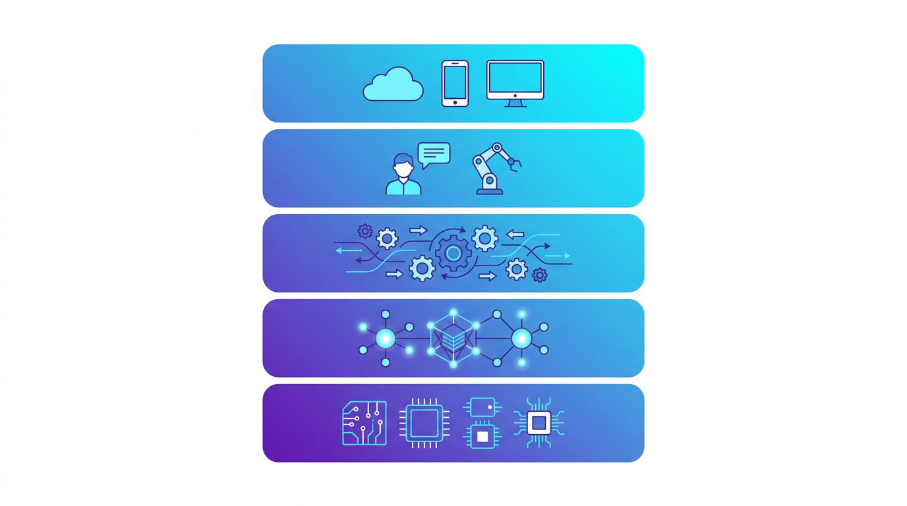
Figura 4.1 — Stack tecnológica em 5 camadas: Hardware, Modelos Fundacionais, Orquestração, Agentes, Aplicações.
5. A Emergência: Quando os Modelos Começaram a 'Raciocinar' (2022-2024)
Entre 2022 e 2024, ocorreu o salto que define a era atual: a emergência de habilidades de raciocínio em modelos de linguagem. ChatGPT, lançado em novembro de 2022, popularizou a IA generativa para o grande público. Em meses, milhões de pessoas usavam LLMs para tarefas que, antes, exigiam conhecimento especializado.
5.1 ChatGPT e o momento iPhone
O lançamento do ChatGPT foi, para a IA, o equivalente do lançamento do iPhone para a computação pessoal: uma tecnologia que já existia, mas que se tornou subitamente acessível e útil para um público massivo. Em apenas cinco dias, o ChatGPT atingiu um milhão de usuários — uma escala sem precedentes para qualquer produto digital. O mundo corporativo, a academia, o setor público: todos foram obrigados a repensar o que a IA poderia fazer.
A resposta da indústria foi rápida. Em 2023, todos os grandes provedores de nuvem lançaram seus próprios modelos. OpenAI, Anthropic, Google, Meta, Mistral: cada um competindo por capacidade, preço, e segurança. Modelos open-source como Llama, Mistral e Falcon democratizaram o acesso, permitindo que organizações rodassem LLMs em sua própria infraestrutura.
5.2 Instruction tuning e RLHF
Por trás da emergência, havia trabalho de engenharia considerável. Modelos de linguagem puros, treinados apenas para prever o próximo token, não respondiam bem a instruções — geravam continuação de texto, não respostas a perguntas. A solução veio do instruction tuning: ajustar modelos em datasets de pares instrução-resposta, treinando-os a seguir comandos. E, em seguida, do RLHF (Reinforcement Learning from Human Feedback): usar feedback humano para treinar um modelo de recompensa, e ajustar o LLM para maximizar essa recompensa. O resultado: modelos que respondem a instruções, seguem formatos, recusam pedidos inadequados, e mantêm conversa.
5.3 Raciocínio, ferramentas e o nascimento dos agentes
O passo seguinte foi dar aos modelos a capacidade de usar ferramentas. OpenAI introduziu function calling em 2023, permitindo que o modelo retornasse chamadas estruturadas a funções externas. Claude, Gemini, e outros seguiram o exemplo. Modelos começaram a ser capazes de raciocinar passo a passo (chain-of-thought), planejar ações, e executar planos com múltiplas etapas. Nascia o conceito de agente LLM — e, com ele, a necessidade de orquestração.
5.4 O ecossistema de frameworks
Em 2023 e 2024, o ecossistema de frameworks explodiu. LangChain (out/2022), LlamaIndex (nov/2022), Semantic Kernel, Haystack, CrewAI, AutoGen, LangGraph: cada um com sua filosofia, cada um atraindo uma comunidade. Padrões de orquestração — RAG, multi-agente, tool use — se consolidaram como práticas compartilhadas. A orquestração de IA deixou de ser arte de especialistas e se tornou engenharia reproduzível.
6. A Consolidação dos Agentes LLM (2024-2026)
Entre 2024 e 2026, a orquestração de IA entrou em fase de consolidação. Agentes LLM deixaram de ser experimentos acadêmicos e se tornaram infraestrutura de produção. Frameworks amadureceram, padrões se consolidaram, e o campo começou a se parecer com outras disciplinas de engenharia — com teoria, práticas compartilhadas, e casos de uso comprovados.
6.1 A geração de agentes de produção
Em 2024, vimos a primeira geração de agentes colocados em produção em larga escala. Sistemas de atendimento automatizado, análise de documentos, geração de código, pesquisa científica: em cada área, a orquestração provou seu valor, entregando ganhos de produtividade medidos em dezenas de pontos percentuais. Empresas que adotaram cedo ganharam vantagem competitiva significativa.
Mas a produção trouxe também problemas reais. Custos mais altos do que o previsto, latências inaceitáveis em alguns casos, alucinações persistentes, dificuldade de auditoria, e questões de segurança. Cada problema gerou uma sub-disciplina: otimização de custo, redução de latência, técnicas anti-alucinação, observabilidade, red-teaming. A engenharia de sistemas de IA amadureceu rapidamente para enfrentar esses desafios.
6.2 A fragmentação do ecossistema
O ecossistema, no entanto, permanece fragmentado. Há dezenas de frameworks, cada um com suas abstrações, suas forças e suas limitações. Não há uma 'vitória clara' no nível de framework — talvez porque o problema de orquestração é genuinamente multidimensional, e diferentes aplicações exigem diferentes trade-offs. Organizações maduras, em vez de apostar em um único framework, constroem camadas de abstração próprias sobre os frameworks disponíveis, preservando a opção de trocar de underlying quando necessário.
6.3 A profissionalização do campo
Um sinal importante de maturidade é o nascimento de funções específicas nas organizações: 'Engenheiro de Orquestração de IA', 'Arquiteto de Sistemas Agênticos', 'Engenheiro de Prompt Sênior'. Essas funções reconhecem que construir sistemas de IA em produção exige habilidades que vão além do desenvolvimento tradicional de software — e que há uma base de conhecimento específica a ser dominada.
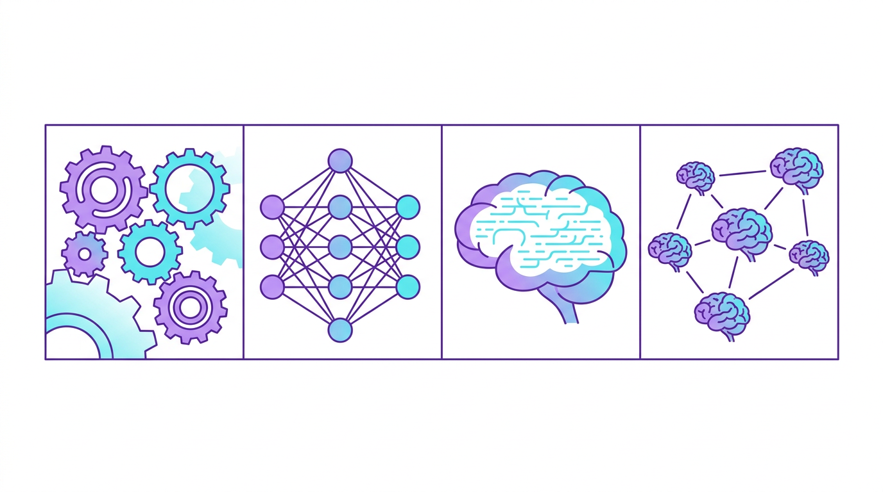
Figura 6.1 — Quatro gerações de IA: regras, ML, LLM, Multi-Agente — em evolução.
7. Frameworks e Ecossistema: A Maturidade da Orquestração
O ecossistema de frameworks de orquestração atingiu, em 2025 e 2026, um nível de maturidade que permite comparação séria. LangChain, LlamaIndex, LangGraph, CrewAI, AutoGen, Haystack, Semantic Kernel, e outros, cada um com seus pontos fortes e suas limitações. Este capítulo oferece um panorama para orientar escolhas.
7.1 LangChain: o pioneiro
LangChain, lançado em outubro de 2022, foi um dos primeiros frameworks a oferecer abstrações de alto nível para construção de aplicações com LLMs. Seu modelo de chains, agents, e retrievers se tornou vocabulário compartilhado. A partir de 2024, o time da LangChain investiu pesadamente em LangGraph, uma evolução que permite modelar orquestrações como grafos — com suporte a loops, estado persistente, e human-in-the-loop. Para muitos, LangChain + LangGraph é a escolha padrão em 2026.
7.2 LlamaIndex: especialista em RAG
LlamaIndex (originalmente GPT Index) concentrou-se em Retrieval-Augmented Generation desde cedo. Suas abstrações para indexação, query engines, e agentes otimizados para RAG são robustas. É a escolha natural para sistemas cujo componente central é a busca em bases de conhecimento — e tem se expandido para orquestração mais ampla via LlamaIndex Workflows.
7.3 CrewAI: a metáfora de equipe
CrewAI adotou desde o início a metáfora de 'equipe' (crew) de agentes com papéis bem definidos. Sua API expressiva permite definir agentes, tarefas, e o fluxo de execução de forma declarativa. É uma escolha popular para sistemas onde a colaboração entre papéis é o centro do design, e tem ganhado tração significativa em 2025 e 2026.
7.4 AutoGen: conversacional
AutoGen, da Microsoft Research, modela sistemas multi-agente como conversas. Agentes trocam mensagens, com o framework gerenciando turnos, contexto, e condições de parada. É particularmente adequado para sistemas onde a negociação, o debate, e a reflexão coletiva são centrais. Sua arquitetura assíncrona oferece boa base para sistemas distribuídos.
7.5 Frameworks de orquestração de workflow
Além dos frameworks específicos para IA, há frameworks de orquestração de workflow gerais que se integram com LLMs: Temporal, Prefect, Apache Airflow, e Dagster. Esses frameworks são úteis para a camada de orquestração de tarefas, garantindo execução confiável, retentativas, e observabilidade. Em sistemas maduros, é comum combinar um framework de IA (para a lógica agêntica) com um framework de workflow (para a orquestração geral).
8. Tendências Imediatas: RAG Avançado, Tool Use, Memória Persistente
Olhando para os próximos 12 a 24 meses, três tendências imediatas prometem transformar a orquestração de IA: evoluções em RAG, expansão de tool use, e memória persistente. Cada uma delas merece atenção de quem projeta sistemas que precisam se manter competitivos.
8.1 RAG avançado: além da busca semântica simples
RAG básico — embedding + busca por similaridade + geração — está se tornando insuficiente para casos de uso exigentes. Em 2025 e 2026, vemos a ascensão de técnicas avançadas: RAG agentic, onde o próprio LLM decide o que buscar, em que ordem, e como refinar a busca; RAG multimodal, integrando texto, imagem, áudio e vídeo; RAG com grafos de conhecimento, combinando busca semântica com raciocínio estruturado; e RAG hierárquico, com múltiplos níveis de recuperação. O resultado: sistemas que respondem a perguntas com precisão e fundamentação muito superiores.
8.2 Tool use sofisticado
A capacidade de modelos de usarem ferramentas está se expandindo rapidamente. Além do function calling simples, vemos: tool use com múltiplas etapas (o modelo planeja uma sequência de chamadas), tool use com aprendizado (o sistema aprende quais ferramentas funcionam melhor em cada contexto), e tool use com composição dinâmica (o modelo compõe ferramentas novas a partir de primitivas). Essas evoluções ampliam enormemente o escopo do que sistemas agênticos podem fazer.
8.3 Memória persistente e continuidade
Sistemas de produção exigem continuidade: o sistema deve lembrar de interações passadas, aprender com elas, e evoluir. As técnicas de memória persistente estão amadurecendo: memórias vetoriais de longo prazo, sistemas de feature store para preferências, memórias estruturadas de eventos, e memórias procedurais que capturam 'como fazer'. A combinação dessas técnicas permite sistemas que demonstram continuidade genuína, não apenas impressão de continuidade.
8.4 Orquestração multimodal
Modelos multimodais — capazes de processar texto, imagem, áudio e vídeo — estão se tornando padrão. A orquestração precisa evoluir para lidar com fluxos que combinam múltiplas modalidades: entrada em vídeo, transcrição automática, análise semântica, geração de resposta em texto e imagem. O estado da arte em 2026 inclui frameworks como LangChain e LlamaIndex comprimindo essa complexidade em APIs relativamente simples.
8.5 Agentes base e protocolos abertos
Uma tendência significativa em 2025 e 2026 é a busca por protocolos abertos de comunicação entre agentes. A ideia é que agentes de diferentes fornecedores, frameworks e organizações possam se descobrir, comunicar e colaborar. Iniciativas como Model Context Protocol (MCP), Agent Communication Protocol e outras buscam estabelecer padrões. Se consolidarem, podem desbloquear uma verdadeira internet de agentes, comparável ao que a padronização de protocolos como HTTP e SMTP fizeram para a web e o e-mail.
9. O Horizonte 2030+: Redes Agênticas e Inteligência Composta
Olhar para o horizonte de cinco a dez anos é um exercício arriscado, mas necessário. As tendências atuais sugerem transformações profundas na forma como sistemas de IA são concebidos, construídos e implantados. Este capítulo oferece uma visão prospectiva, com a clareza de que previsões de longo prazo são, por natureza, sujeitas a surpresas.
9.1 Redes agênticas autônomas
No horizonte 2028-2030, a tendência é passar de 'sistemas com agentes' para 'redes de agentes autônomos'. Em vez de um sistema central que orquestra agentes, teremos redes de agentes auto-organizadas, onde cada agente oferece serviços, descobre outros agentes, negocia colaborações, e forma coalizões temporárias para resolver problemas específicos. Esse modelo se assemelha a mercados abertos de serviços de IA — uma 'economia agêntica'.
As implicações são enormes. Em primeiro lugar, a composição se torna dinâmica: um problema pode ser resolvido por uma coalizão diferente cada vez, dependendo de disponibilidade, preço, e adequação. Em segundo lugar, a escalabilidade se torna praticamente ilimitada — novos agentes podem entrar na rede a qualquer momento. Em terceiro lugar, surgem novos desafios: descoberta de agentes, confiança entre agentes, reputação, pagamento, regulação.
9.2 Inteligência composta: o todo maior que a soma das partes
O conceito de 'inteligência composta' refere-se a sistemas que combinam múltiplas formas de inteligência — raciocínio simbólico, redes neurais, busca em grafos, simulação, sistemas especialistas — para alcançar capacidades que nenhum componente individual possui. A orquestração, nesse contexto, se torna a disciplina que decide como essas diferentes formas de inteligência se combinam para cada problema.
Sistemas de inteligência composta são mais robustos que sistemas puros de LLM: cada componente traz suas forças e mitiga as fraquezas dos outros. Um sistema pode usar um LLM para linguagem natural, um sistema simbólico para raciocínio formal, um simulador para prever consequências, e um motor de regras para garantir conformidade regulatória. A orquestração, aqui, é a arte de fazer esses componentes conversarem.
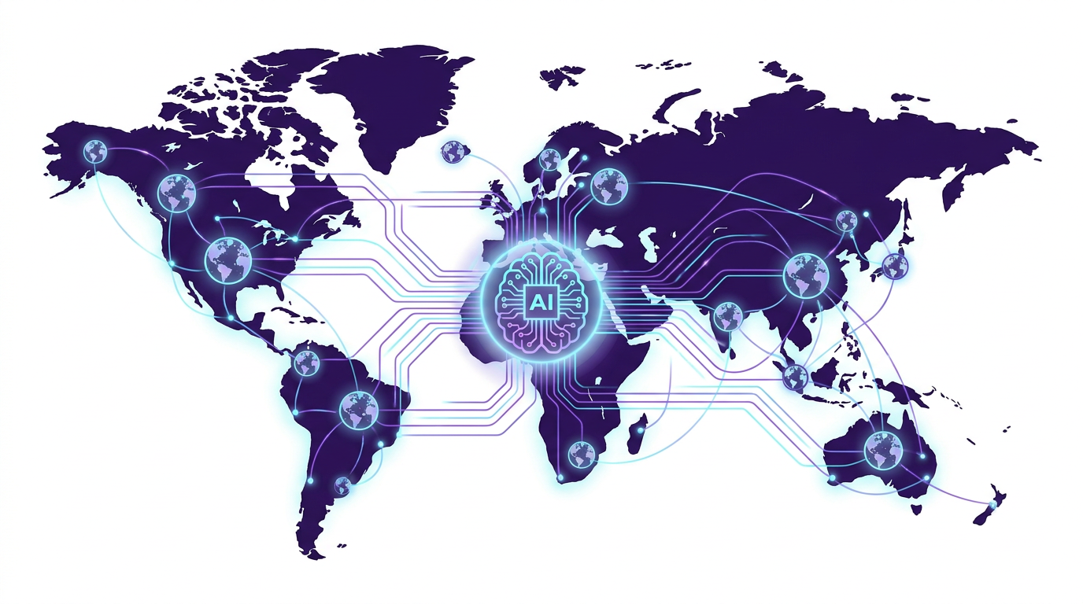
Figura 9.1 — Visão do futuro: cérebro de IA conectado a uma rede global de nós autônomos.
9.3 Orquestração cognitiva: emulando a mente humana
Uma linha de pesquisa emergente busca emular, na orquestração de IA, princípios da cognição humana. A mente humana não opera como um pipeline linear — ela opera com múltiplos processos paralelos (percepção, memória, raciocínio, linguagem), com atenção seletiva, com metacognição (pensar sobre o próprio pensar), e com capacidade de aprendizado contínuo. Orquestração cognitiva busca traduzir esses princípios em arquiteturas de sistemas de IA.
Sistemas que incorporam princípios cognitivos podem ser mais adaptáveis, mais robustos, e mais naturais em sua interação com humanos. A pesquisa nessa área é ativa, e veremos nos próximos anos um número crescente de sistemas comerciais incorporando elementos de orquestração cognitiva.
10. Apêndice: Linhas do Tempo, Marcos e Referências Históricas
Encerramos este volume com um conjunto consolidado de marcos históricos, referências e linhas do tempo, úteis como material de referência e ponto de partida para aprofundamento.
10.1 Marcos fundamentais da IA
- 1950 — Teste de Turing publicado.
- 1956 — Conferência de Dartmouth, termo 'Inteligência Artificial' cunhado.
- 1960s-70s — Sistemas especialistas iniciais (DENDRAL, MYCIN).
- 1980 — Linguagem Lisp dominando IA acadêmica.
- 1986 — Backpropagation popularizada (Rumelhart, Hinton, Williams).
- 1997 — Deep Blue vence Kasparov no xadrez.
- 2012 — AlexNet vence ImageNet.
- 2014 — GANs (Goodfellow et al.).
- 2017 — Arquitetura Transformer publicada.
- 2018 — BERT, GPT-1 lançados.
- 2020 — GPT-3 demonstra few-shot learning.
- 2022 — ChatGPT lançado, IA generativa se populariza.
- 2023 — Function calling, primeira geração de agentes LLM.
- 2024 — Multi-agentes em produção, frameworks amadurecem.
- 2025-26 — Consolidação da engenharia de orquestração.
10.2 Marcos da orquestração de IA
- 1980s — Sistemas multi-agente (BDI, FIPA ACL).
- 2000s — Web services e SOA como precursores de orquestração moderna.
- 2010s — Kubernetes e orquestração de containers como inspiração conceitual.
- 2022 — LangChain introduz abstrações de chains e agents.
- 2023 — LlamaIndex foca em RAG; CrewAI em multi-agentes; AutoGen da Microsoft.
- 2024 — LangGraph traz grafos como linguagem de orquestração.
- 2025-26 — Ecossistema amadurece, frameworks se consolidam.
10.3 Leituras recomendadas
Para quem deseja se aprofundar na história e nas tendências da orquestração, recomendamos:
- 'AI: A Very Short Introduction' (Margaret Boden) — visão acessível da história da IA.
- 'The Alignment Problem' (Brian Christian) — sobre os desafios de alinhar IA aos valores humanos.
- 'Power and Prediction' (Agrawal, Gans, Goldfarb) — sobre o impacto econômico da IA.
- 'The Coming Wave' (Mustafa Suleyman) — visão prospectiva de Suleyman, cofundador da DeepMind.
- 'Artificial Intelligence: A Guide for Thinking Humans' (Melanie Mitchell) — introdução equilibrada.
- Papers seminais: 'Attention is All You Need', 'Chain-of-Thought', 'ReAct', 'Tree of Thoughts'.
10.4 Nota de fechamento
O Volume 04 ofereceu uma jornada histórica e prospectiva. O Volume 05, que encerra a coletânea, mergulha nas questões mais delicadas: o potencial transformador da orquestração de IA, os dilemas éticos que impõe, os riscos que devem ser mitigados, e as responsabilidades de quem constrói esses sistemas. É uma leitura indispensável para todo profissional que leva a sério o impacto da tecnologia que está ajudando a criar.

— Fim do Volume —

Nexus Affil'IA'te · MMN_IA
Inteligência Operacional Distribuída

